

**TISKOVÁ ZPRÁVA** V Praze dne 29. 6. 2017

# PASSERINVEST navrhuje nový koncept

# dobudování dopravní infrastruktury v ČR a v Praze

**Skupina PASSERINVEST zareagovala na palčivý problém České republiky – nedokončenou a nedostatečnou síť dálničních a rychlostních komunikací a stejně tak stagnující rozvoj metra v Praze. PASSERINVEST přichází s vlastním konceptem dobudování dopravní infrastruktury jak v Praze, tak po celé České republice v návaznosti na dopravní situaci a dopravní řešení v sousedních státech. Projekt si klade za cíl urychlit dobudování stávajících a vybudování nových 644 km dálnic a 1 274 km rychlostních silnic, protože kvalitní dopravní infrastruktura je klíčová pro zajištění prosperity České republiky.**

Problémy dopravní infrastruktury v České republice se v různé podobě přímo či nepřímo dotýkají každého člověka. I přes neustálé stížnosti podnikatelské i široké veřejnosti je aktivita politické reprezentace a potažmo státu v této oblasti velmi nízká a výsledky žalostně nedostatečné. Proto považovala skupina PASSERINVEST v čele s Radimem Passerem za nutné, ujmout se iniciativy a předložit odpovědnému politikovi, skupině politiků či vládě, tedy zodpovědným a zároveň kompetentním osobám, praktický a proveditelný koncept dobudování chybějící dopravní infrastruktury, který považuje za klíčový pro další ekonomickou prosperitu České republiky.

Navržená koncepce svým pojetím dobudování 644 km dálnic a 1 274 km rychlostních silnic (viz Map. 1) a zefektivněním sítě metra v Praze včetně jeho propojení s příměstskou železnicí (viz Map. 2) výrazně přispěje k rozvoji regionů, odstranění dopravního přetížení Prahy i okolí a posílení výkonu celé ekonomiky ČR.

*„Tento návrh není zcela jistě konfrontační. Naopak staví na současném, byť pomalém dokončování koncepce ze 70. let, která v podstatě vychází z plánu J. A. Bati, a dále ji významně rozšiřuje. Původní koncepce je totiž výrazně radiální, má paprskový efekt, kde většina dálnic a hlavních rychlostních silnic míří do Prahy. Koncept navrhuje dobudování tangenciální sítě propojující vzájemně klíčová města regionů při maximálním respektu k životnímu prostředí a zajištění bezpečnosti provozu,“* vysvětluje Radim Passer, iniciátor projektu. Díky možnosti propojení financování státem i soukromým sektorem a také při vlastním budování např. formou PPP projektů nabízí koncept dramatické zrychlení výstavby a možnost využití nových technických i technologických trendů v dopravě.

Map. 1

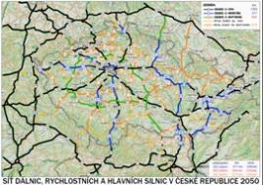

Map. 2

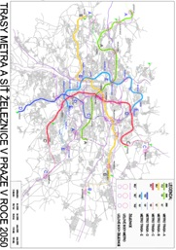

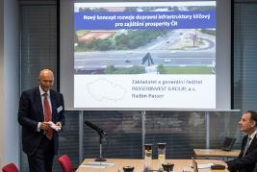

Radim Passer, generální ředitel a předseda představenstva PASSERINVEST GROUP, a.s.

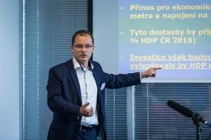

Vladimír Pikora, hlavní analytik Next Finance, s.r.o.

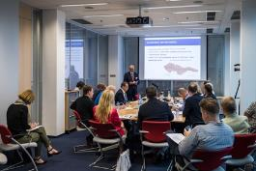

Radim Passer, generální ředitel a předseda představenstva PASSERINVEST GROUP, a.s.

Více informací a fotografie v tiskové kvalitě Vám poskytne:

Kristýna Samková**,** Head of PR and Marketing dept.

**PASSERINVEST GROUP, a.s.**

Tel.: (+420) 221 582 111

Mobil: (+420) 602 186 708

E-mail: [Kristyna.Samkova@Passerinvest.cz](mailto:Kristyna.Samkova@Passerinvest.cz)

[www.passerinvest.cz](http://www.passerinvest.cz/), [www.bbcentrum.cz](http://www.bbcentrum.cz)

Marcela Štefcová

**Crest Communications a.s.**

Mobil: (+420) 731 613 669

E-mail: [marcela.stefcova@crestcom.cz](mailto:marcela.stefcova@crestcom.cz)

[www.crestcom.cz](http://www.crestcom.cz)

**O developerovi**

**PASSERINVEST GROUP**, a. s., je ryze česká developerská společnost, jejíž jméno je spojováno zejména s realizací multifunkčního areálu **BB Centrum** v Praze 4 – Michli. Tímto, svého druhu nejúspěšnějším a nejrozsáhlejším českým projektem, si společnost založená roku 1991 Radimem Passerem vybudovala velmi dobré jméno jak na domácí, tak mezinárodní úrovni. Zásluhu na tom má nejenom kvalita realizovaných projektů a vysoká úroveň poskytovaných služeb, ale i smysl pro fair-play, vstřícný vztah k nájemcům-uživatelům budov a zodpovědnost vůči společnosti i životnímu prostředí. Ve svém portfoliu má **PASSERINVEST GROUP** další zajímavé developerské projekty.